**Internet dan Aplikasinya**

**TUG TUGAS 11 :  Web Service**



**Oleh :**

Nama : Johanes Yogtan Wicaksono Raharja

NIM : 215314105

**PROGRAM STUDI INFORMATIKA**

**FAKULTAS SAINS DAN TEKNOLOGI**

**UNIVERSITAS SANATA DHARMA**

**YOGYAKARTA**

**2022**

**Tugas**

1. Buat topologi seperti di atas beri IP address untuk router dan semua server.   
   Pastikan dengan perintah ping semuanya telah terkoneksi

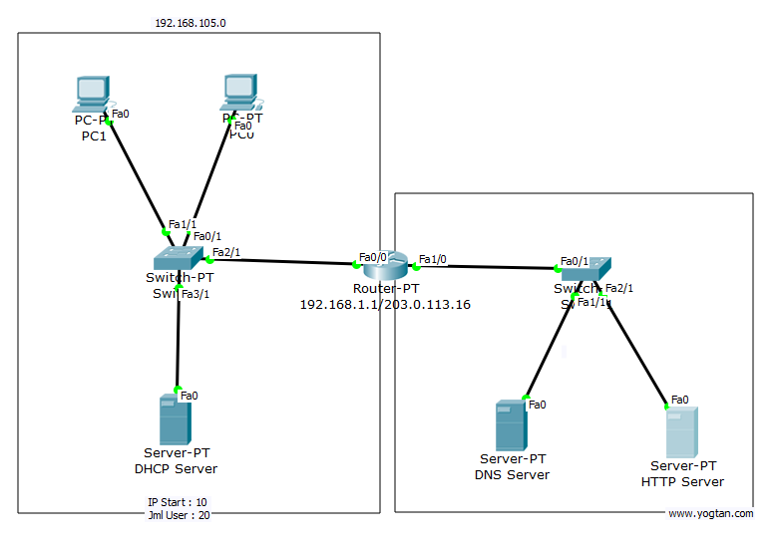

IP CONFIG

PC0

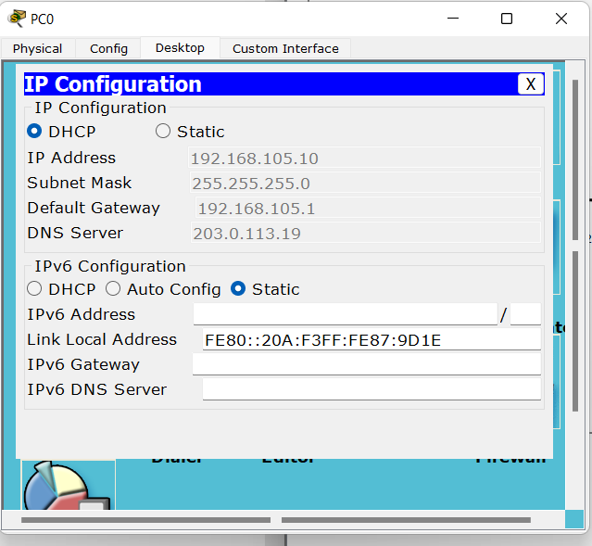

PC1

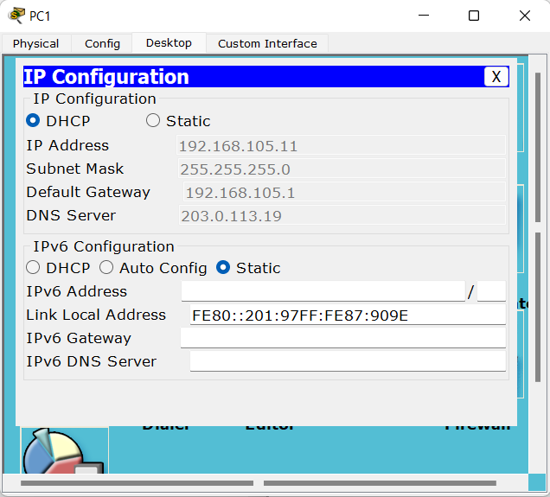

BUKTI PING

PC0 > PC1

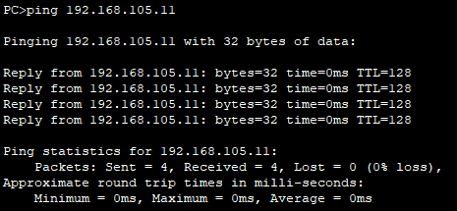

PC0 > DHCP

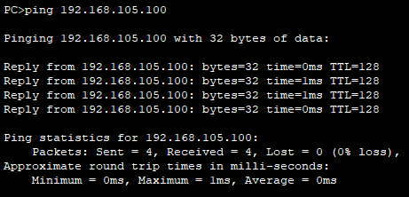

PC0 > DNS

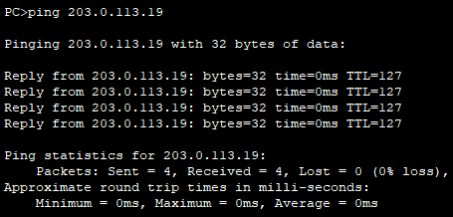

PC0 > HTTP

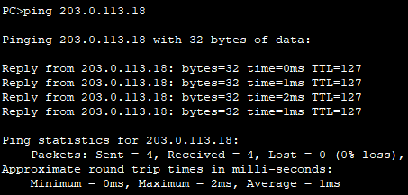

1. Setting DHCP Server :

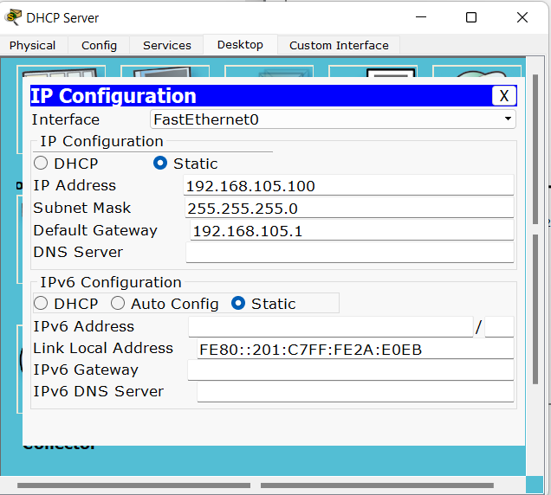

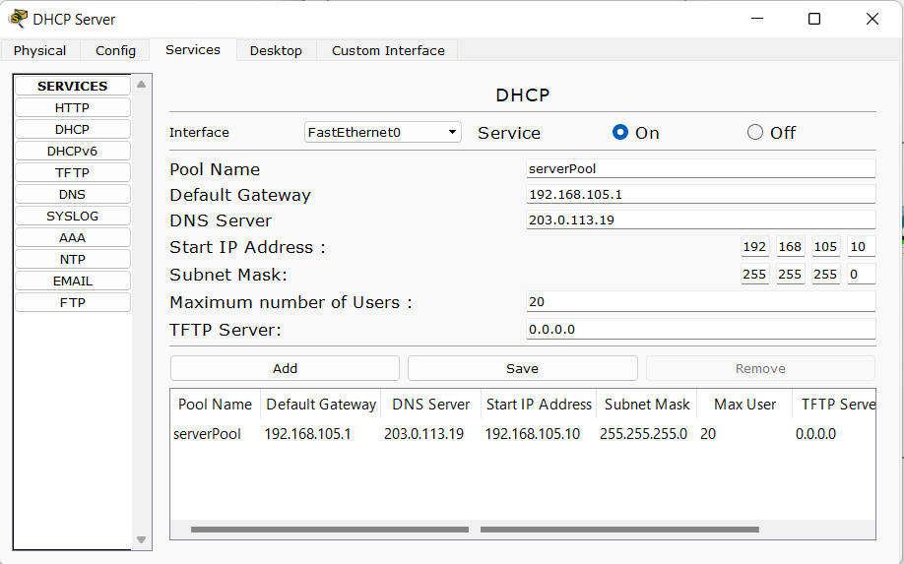

1. Setting DNS Server :

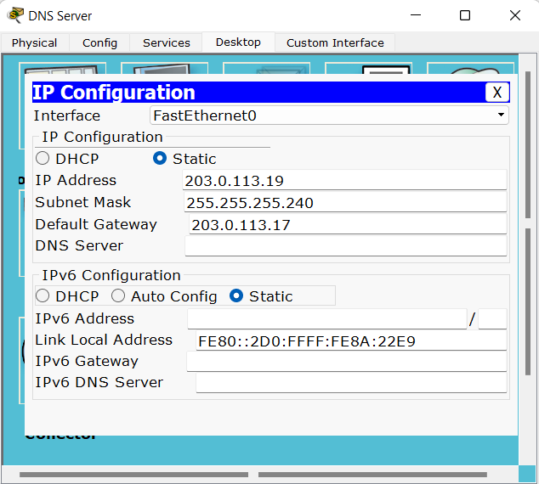

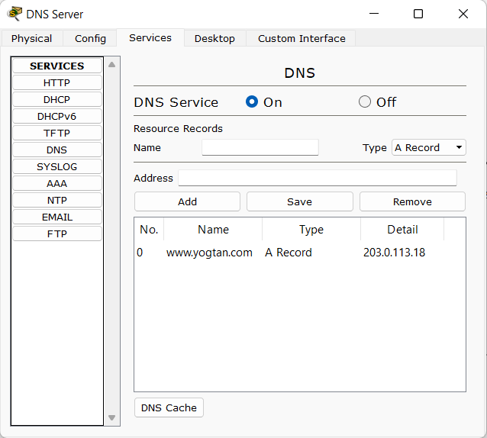

1. Setting HTTP Server

